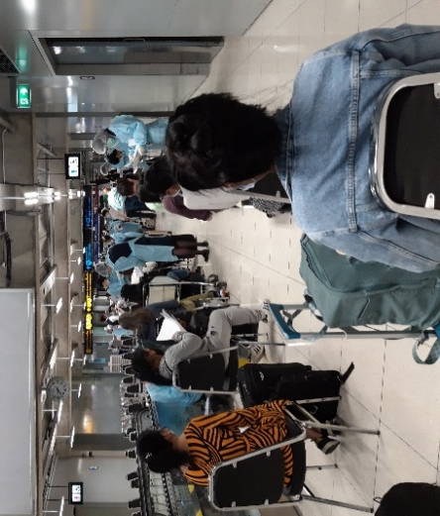
Tervehdys taas Bangkokista
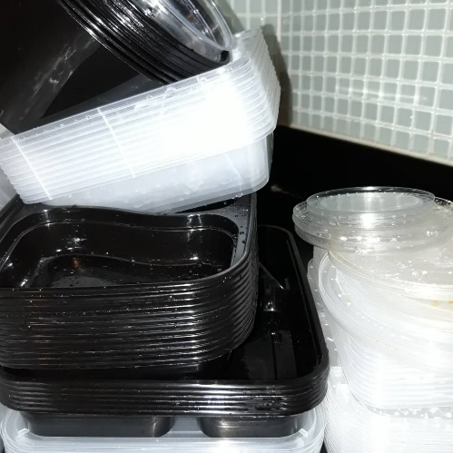
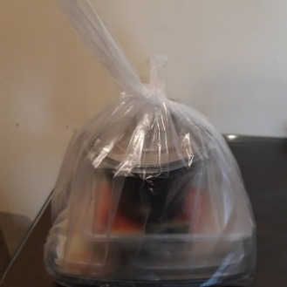
Olen viikko sitten palannut Suomesta rokotusmatkalta takaisin Bangkokiin. Paluuseen liittyi paljon erilaisten todistusten hankintaa. Nämä todistukset ja terveydentila tarkastettiin tarkoin lentokentällä, kun saavuin. Sieltä suoraan minut kuljetettiin suojavarusteisiin pukeutuneen kuljettajan toimesta karanteenihotelliin, jossa pääsin tänään pois. Lokakuun alusta karanteeni aikaa lyhennettiin kahdesta viikosta yhteen viikkoon. Lisäksi karanteeni aikanani olen saanut, ensimmäisen täällä otetun negatiivisen koronatestin jälkeen, käydä päivittäin 45min ajan joko kattoterassilla tai kuntosalilla.
Yksi ateria
Karanteeniaika ei ole ollut niin kamala tai vaikea kuin ennakolta pelkäsin, mutta ei huoneeseen suljettuna oleminen ole oikeaa elämää! Kolme kertaa päivässä ruoka tuotiin oven taakse pöydälle muovirasioissa, jotka oli pakattu muovipussiin. Huoneessani oli mikroaaltouuni ja yksi setti posliiniastioita. Näin pystyin siirtämään ruoan muovirasiasta oikealle lautaselle ja lämmittämään sen mikrossa. Muoviroskaa tällaisesta tulee kamalasti!!!
Viikon muovirasiat

Alun perin minun ei ollut tarkoitus tänä kesänä käydä Suomessa ollenkaan, vaan olla Thaimaassa vuodenloppuun, jolloin työkauteni päättyy. Huhti-toukokuussa Thaimaan koronatartuntojen määrä lähti nousuun ja heinäkuussa nousu kiihtyi hurjasti. Siitä asti, kun Thaimaassa aloitettiin rokottamaan ihmisiä koronarokotteella, olin yrittänyt rekisteröityä kaikkiin mahdollisiin jonoihin, jotta olisin voinut saada rokotteen täällä. Heinäkuussa alkoi vahvasti näyttää siltä, etten ulkomaalaisena todennäköisesti pystyisi vielä koko syksynkään aikana saamaan rokotuksia Thaimaassa. Näistä molemmista syistä johtuen Suomen Lähetysseura teki ratkaisun ja kutsui kaikki rokottamattomat työntekijänsä täältä Thaimaasta Suomeen rokotettaviksi. Niinpä viikossa pistin kotini ja työni täällä siihen kuntoon, että voin olla useita kuukausia poissa. Samaan aikaan piti toki järjestää Suomeen paikka mihin saapua. Joten siltä viikolta ei hoidettavia asioita puuttunut!
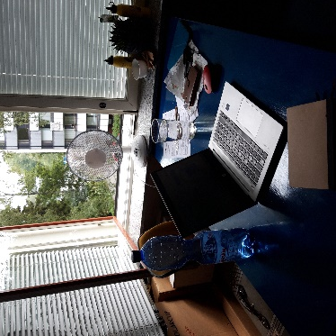
Miltei koko Suomessa olo aikani tein etätöitä Thaimaahan. Osallistuin nettipalavereihin, soittelin ja viestittelin työkavereiden kanssa ja yhdessä teimme mm. 6 kk raportoinnit valmiiksi. Suomessa ollessani oli ilo voida muutamia teistäkin tavata. Nurmijärven seurakunnassa vierailin Klaukkalan kirkon jumalanpalveluksessa 12.9. ja Lappeenrantaan olin etäyhteydellä mukana kokouksessa. Tämä rokotusmatka oli yllättävä lisä tähän muutenkin niin poikkeukselliseen työkauteen.
Etätyöpisteeni heinäkuussa Helsingissä
Erityisolot Bangkokissa jatkuvat. Huhti-toukokuun vaihteessa tuli voimaan tiukat rajoitukset (taas). Silloin laitettiin kiinni kaikki kuntosalit, uima-altaat, hierontapaikat, puistot, liikuntapaikat (sisällä ja ulkona), jne. Samaan aikaan myös ravintoloissa sisällä syöminen kiellettiin, eli vain nouto ja kotiinkuljetusmahdollisuudet olivat käytössä. Kotoilu jatkui. Sen jälkeen rajoituksia on välillä purettu ja taas kiristetty. Tällä hetkellä on edelleen voimassa yöaikainen ulkonaliikkumiskielto, ravintoloissa sisällä saa syödä vain rajattu määrä ihmisiä, on kokoontumisrajoituksia jne.
Kummilapset Korona-rajoituksista johtuen Thaimaan kouluvuosi 2021–2022 on voitu aloittaa alueittain eri aikaan. Joissain maakunnissa koulut voitiin aloittaa suht normaalisti kesäkuun alussa, mutta esimerkiksi Bangkokissa koulujen avaamista on vain siirretty ja siirretty. Niille, jotka eivät pääse fyysisesti kouluun, pitäisi olla tarjolla etäopetusta. Kuitenkin on paljon lapsia, jotka eivät tähän etäopetukseen pysty osallistumaan. Tällä hetkellä valtion virallisesti ilmoittama luku lapsista, joilla ei ole pääsyä etäopetukseen, koska heillä ei ole internetiä tai tarvittavaa laitetta, jolla päästä internetiin, on 100 000. Sen lisäksi tulevat ne lapset, joilla ei ole kykyä hoitaa koulua etänä. Valitettavasti monissa perheissä vanhempien tai muiden huoltajien taidot tukea lapsia koulunkäynnissä eivät välttämättä ole parhaat mahdolliset. Siksi on hyvin kyseenalaista, kuinka paljon nämä lapset ja nuoret ovat korona-aikana saaneet koulusta irti? Tämä ongelma ei koske vain Thaimaata vaan monia muitakin maita.
Mukdahanissa leirirakennuksen tulipalo
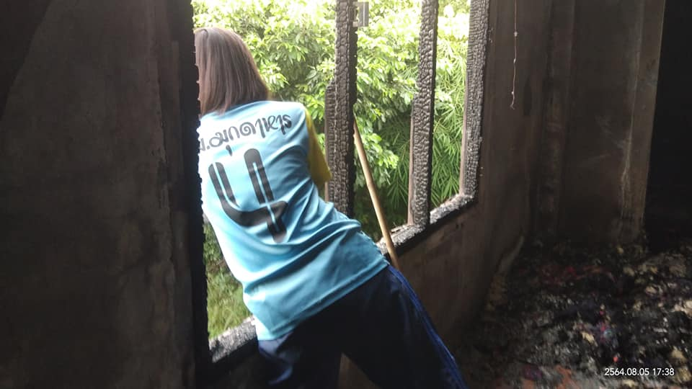
Elokuun 3. päivän iltana klo 23. jälkeen pastori Sim oli käymässä nukkumaan, kun kuuli pihalta outoa ääntä. Ulos katsoessaan hän näki kirkon tontilla olevan majoitusrakennuksen olevan liekeissä. Hän, miehensä ja poikansa ryntäsivät tekemään alkusammutusta ja soittivat palokunnan paikalle. Palokunta saapui pian ja palo saatiin sammutettua. Vain talon toinen pää eli yksi majoitushuone, oli ehtinyt palaa. Savu, kuumuus ja sammutuksessa käytetty vesi kuitenkin vaurioittivat koko rakennusta ja sen irtaimistoa. Tulipalossa menetettiin majoitushuoneen lisäksi kaksi WC-kylpyhuonetta, useampi kerrossänky (+patjat, tyynyt, peitot, lakanat ja pyyhkeet), koko talon sähkökeskus, kirjoja ja opetusmateriaalia ja kaksi poljettavaa vedennostokonetta, jotka olivat varastoituna palaneeseen huoneeseen.
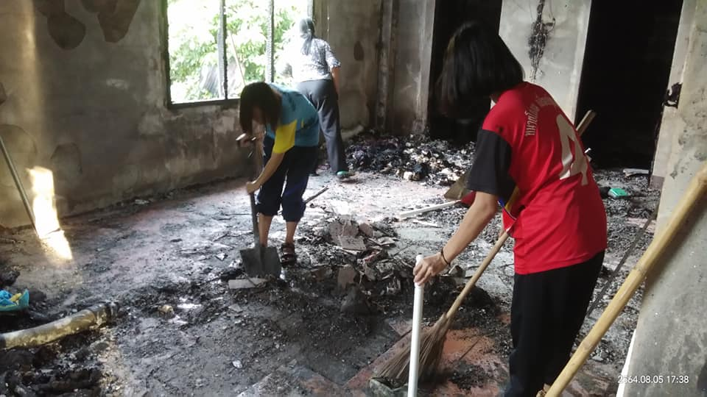
Siivoustöihin ryhdyttiin heti seuraavana päivänä, kun palokunta oli antanut luvan. Siivottavaa ja raivattavaa riitti! Kaikki käyttökelpoinen irtaimisto putsattiin ja siirrettiin muualle käyttöön tai talteen. Seurakunnalla itsellään ei olisi ollut varaa remontoida taloa käyttökuntoon.
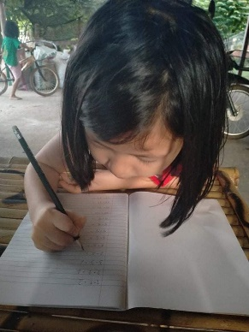
He kuitenkin hakivat ja saivat kunnostustöihin tukea Mukdahanin maakunnan kulttuuritoimistosta. Tällä rahalla saatiin tehtyä paljon, mutta ilman yksityisiä lahjoituksia ei kaikkea saada takaisin käyttökuntoon.
Mukdahanissa lapset ovat käyneet etäkoulua, jota kirkon iltapäivätoiminnalla on tuettu. Kaikkia lapsia ei ole voitu kutsua samaan aikaan kirkolle, mutta pienissä ryhmissä, vuorotellen, on voitu kokoontua. Lisäksi työntekijät ovat tehneet kotikäyntejä, joilla on tuettu etäkoulun käyntiä sekä viety ruoka-apua perheille.
Nuorisotyön komitea on pitänyt yhteyttä netin välityksellä. Lisäksi suunnitelmissa on erilaisia videoklippejä, joilla tahdotaan rohkaista nuoria toimimaan omissa seurakunnissaan ympäri maata.
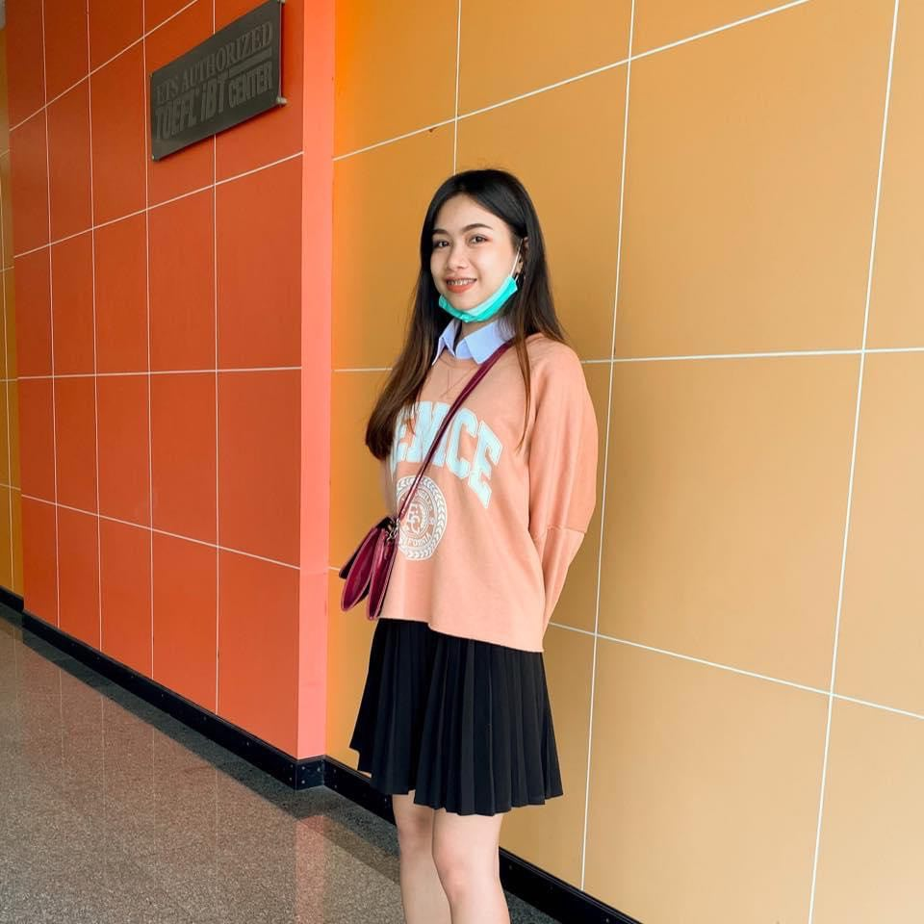
Hei, nimeni on Bam. Olen Thaimaan luterilaisen kirkon nuorten komitean puheenjohtaja. Ensimmäinen tunteeni, kun minut valittiin tähän tehtävään, oli suuri paine. Ajattelin, etten ehkä pysty hoitamaan tehtävää tarpeeksi hyvin. Mutta sitten ajattelin, että tämä palvelee Jumalaa ja nuo ajatukset katosivat. Me kaikki, koko komitea, työskentelemme yhdessä tehdäksemme parhaamme. Silloinkin kun meillä ei ole jostain kokemusta, Jumala johdattaa ja kaikki menee hyvin. Kiitos Jumalalle kaikesta mitä on tapahtunut.
Luulen, että menestykseni ei aina riipu täydellisesti tehdystä työstä, vaan rohkeudesta astua eteenpäin ja tehdä jotain itse. Uskaltaa sanoa se, uskaltaa tehdä se ja uskaltaa kohdata esteitä. Olen voittanut pelkoni sydämessäni, mukaan lukien kaikki kokemukset ja virheet. Parannetaan, muutetaan ja sovelletaan nuorisotyönsuunnitelmaan tilanteen mukaan. Riippumatta siitä, mitä esteitä kohtaamme tulevaisuudessa, olen iloinen voidessani jatkaa työtäni Herran palveluksessa, koska tätä haluan ja olen valmis tekemään!
Juuri nyt
Työ jatkuu rakastavan Taivaan Isän siunauksen alla. Avun tarve on suuri, koska monet ovat menettäneet työnsä koronan myötä. Thaimaassa työpaikkojen väheneminen johtuu mm. turistien puutteesta, joiden palvelut ovat työllistäneet monet. Tällä hetkellä Suomessa voitte vähitellen taas kokoontua yhteen mm. jumalanpalvelukseen, jonka kolehtihaaviin, kirkkokahvien kassaan tai lähetyslounailla voitte myös rahallisesti olla tukemassa tätä työtä. Jos tahdot tukea työtä rahallisesti, ja koet nettilahjoituksen itsellesi parhaiten sopivaksi, niin lahjoitustiedot löydät sivun alalaidasta.
Kiitollisena kaikesta muistamisesta!
Siunaavin terveisin,
Kirsi
Rukousaiheet
- Nuorisotyö
- Mukdahanin lapset, nuoret ja heidän perheensä
- Koululaisten ja opiskelijoiden opinnot
- Koronapandemian aiheuttamat muutokset.
- Thaimaan luterilaisen kirkon työ.
- Meidän kaikkien terveys ja jaksaminen poikkeusaikana.
Kirsi Salmela toimii nuorisotyön ja diakonian asiantuntijana Thaimaan luterilaisen kirkon palveluksessa. Koulutukseltaan hän on sosionomi (AMK), kirkon nuorisotyönohjaajan ja diakonin kelpoisuudella. Kirsin työ jakautuu kummilapsityön, "Mukdahanin lasten ja nuorten elämän kehittämisprojektin" ja kirkon nuorisotyön kehittämisen kesken. Kirsi asuu Bangkokissa, mutta hänen työnsä on kaikkialla siellä missä Thaimaan luterilainen kirkko toimii.
Kirsin työtä tukevat Nurmijärven, Salon, Nousiaisten, Sammonlahden, Lauritsalan ja Lappeenrannan seurakunnat.

